POMOC PSYCHOLOGICZNO-PEDAGOGICZNA
GRUPY MŁODSZE - 29.03. 2021 – 09.04.2021

Pomoc psychologiczno-pedagogiczna prowadzona  w ramach bieżącej pracy z dzieckiem o charakterze wyrównawczym ma na celu stymulowanie wszechstronnego rozwoju dziecka i rozwój jego potencjału | CEL GŁÓWNY | RODZAJ ĆWICZEŃ I PRZEBIEG | CEL ĆWICZEŃ
 | wspomaganie rozwoju mowy oraz poprawnej wymowy | - Wiosenny deszczyk – ćwiczenie aparatu artykulacyjnego oraz oddechowego.  Opis: zabawa polega na przenoszeniu przy pomocy słomki wyciętych z papieru kropelek wody. Po przeniesieniu dziecko wypowiada sylabę kap, kap, kap.  Rodzic jest obecny przy zadaniu i kontroluje poprawność wykonywania zadania. Jeżeli dziecko ma kłopot – robi „wiosenną burzę”- rozdmuchuje kropelki ułożone pod chmurką  Duża karta pracy w załączniku nr1 pod tabelką  - Naśladuj pandę – ćwiczenia aparatu artykulacyjnego.  Opis: rodzic wycina obrazki pandy. Dziecko losuje a rodzic odczytuje co dziecko ma zrobić np. przesłać całuska, uśmiechnąć się szeroko.  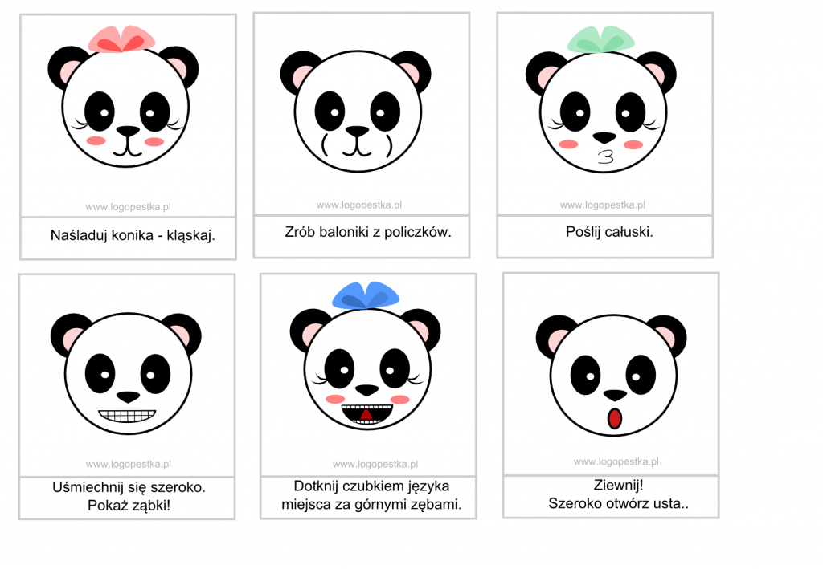  Duża karta pracy w załączniku nr2 pod tabelką | - usprawnianie pracy aparatu artykulacyjnego;  - usprawnianie pracy układu oddechowego  - usprawnianie pracy aparatu artykulacyjnego;
 | wspomaganie rozwoju motoryki małej | - Zaprowadź misia do domku.  Opis: Rodzic wycina wszystkie elementy. Dziecko układa przyporządkowując odpowiedniego misia do domku. Dziecko uzasadnia swój wybór.  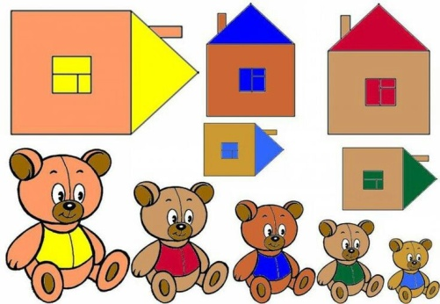  Duża karta pracy w załączniku nr3 pod tabelką  - Wiosenne kwiatuszek – malowanie paluszkami zamoczonymi w farbie.  Opis: rodzic drukuje kartę lub sam rysuje kwiatuszka. Dziecko paluszkiem zamoczonym w farbie wypełnia kontury  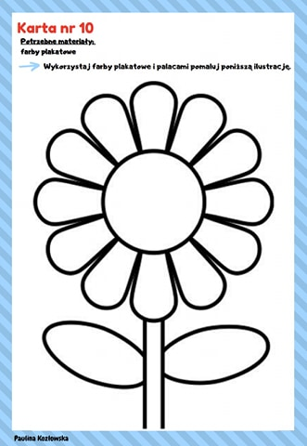  Duża karta pracy w załączniku nr4 pod tabelką | - rozwijanie motoryki małej, umiejętności manipulacji poszczególnymi elementami oraz koordynacji wzrokowej  - rozwijanie sprawności manualnej, usprawnianie ręki wiodącej
Pomoc psychologiczno-pedagogiczna prowadzona w ramach bieżącej pracy z dzieckiem: praca z dzieckiem zdolnym ma na celu rozwijanie zainteresowań, zdolności i potencjału dzieci. | rozwijanie zdolności plastycznych i muzycznych | - Tulipanki – praca plastyczna  Opis: Rodzic przygotowuje dla dziecka stempelki tulipanów. Dziecko namacza je w farbie i stempluje ,tworząc kolorowe tulipanki . Załącznik nr 5.  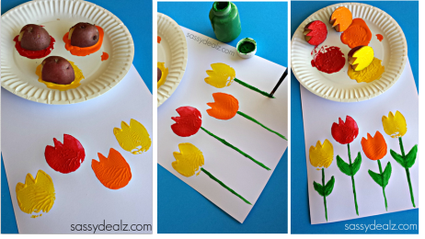  - „Taniec kurcząt w skorupkach”  Link do utworu M. Mussorgskiego: https://www.youtube.com/watch?v=_tIGCNJWqVw  Dziecko według własnej koncepcji  dopasowuje ruchy do melodii lub korzysta  z podpowiedzi. | - rozwijanie kreatywności.  - rozwijanie poczucia rytmu, słuchu muzycznego,  wyobraźni, koordynacji i elastyczności całego ciała.

Wszystkie zaproponowane powyżej zabawy i ćwiczenia mają na celu rozwijanie wszechstronnego i prawidłowego rozwoju dzieci w różnych obszarach. Praca z dzieckiem o charakterze wyrównawczym stymuluje wszechstronny rozwój dziecka oraz rozwój jego potencjału, natomiast praca z dzieckiem zdolnym rozwija zainteresowania dzieci, ich zdolności i twórczą aktywność. To Państwo decydują jakie ćwiczenia i zabawy chcą z dziećmi wykonać – tutaj proponujemy pełną dowolność.
Życzymy dużo przyjemności i frajdy z zaproponowanych zabaw!

Załączniki - poniżej

Załącznik nr 1

Załącznik nr 2

Załącznik nr3

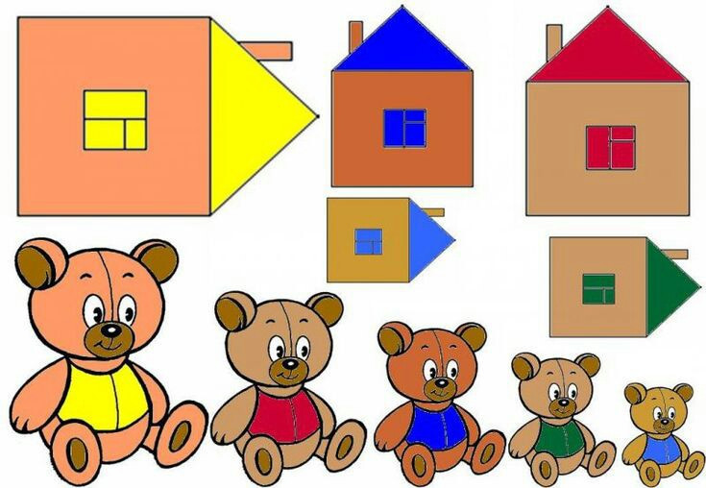

Załącznik nr 4.

Załącznik nr 5

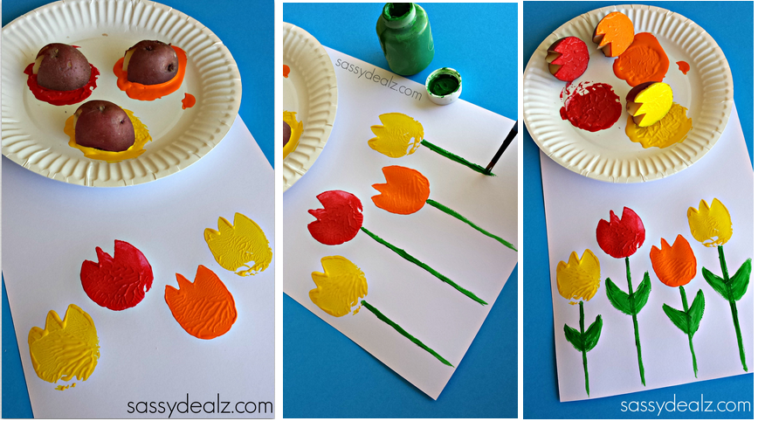

ZRÓDŁO:
Zaprezentowane propozycje zostały opracowane w oparciu nasze własne pomysły oraz strony internetowe.

